**ESTRUTURAS DAS ESTRADAS**

Carol Beatriz Souza Thomaz (<https://www.linkedin.com/in/caroline-thomaz-33905718a/>)

Milena Profeta Ribeiro de Oliveira (<https://www.linkedin.com/in/milena-profeta-de-oliveira-3a710220a/>)

Lucas Barsaglini (<https://www.linkedin.com/in/lucas-barsaglini-71774b188/>)

Leonardo Moreira Fernandes (https://www.linkedin.com/in/leonardo-fernandes-8a28252b3/)

Professor M2 ou Orientador: Marcus Vinicíus do Nascimento

Professor P2: Carlos Eduardo Bastos

Resumo do projeto:

Este projeto tem como objetivo Análise Integrada de Segurança Viária no Brasil. Apresentando acidentes de trânsito em cidades brasileiras com população acima de 100 mil habitantes, com foco nos erros logísticos que contribuem para esses eventos aconteçam.

A pesquisa busca levantar dados, identificar padrões e propor soluções que melhorem a mobilidade urbana, segurança no trânsito e redução na ocorrência de acidentes.

Palavras-Chave: Análise de Segurança Viária Acidentes de Trânsito; Mobilidade Urbana; Erros Logísticos Cidades Brasileiras.

Abstract:

This project aims to conduct an Integrated Analysis of Road Safety in Brazil, focusing on traffic accidents in Brazilian cities with over 100,000 inhabitants. The study specifically examines logistical errors that contribute to these incidents.

The research will collect data, identify patterns, and propose solutions to enhance urban mobility, improve traffic safety, and reduce accident rates.

Keywords: Road Safety Analysis; Traffic Accidents; Urban Mobility; Logistical Errors; Brazilian Cities.

# Contextualização do projeto

A eladoração do projeto, será direcionada a geometria da via de sinistros em trânsito ocasionados ou que sofreram interferência direta das condições da infraestrutura viária. O objetivo será oferecer insights sobre a presença de guardrails, canteiros centrais, acostamentos, quais são os tipos de curvas, pistas, se as estradas são pavimentadas.

RENAEST (Registro Nacional de Acidentes e Estatísticas de Trânsito) busca viabilizar a geometria da via como uma das condicionantes da infraestrutura que pode aumentar o risco de um sinistro ocorrer ou agravar suas consequências. A coleta de dados é desenhada para capturar características que tornam uma via intrinsicamente mais perigosa.

Elementos Específicos de Geometria Coletados inclui campos de dados para registrar os seguintes aspectos geométricos no local do sinistro:

· Tipo de Via:

· Reta

· Curva (e seu sentido)

· Interseção (cruzamento)

· Retorno regulamentado

· Ponte, viaduto ou túnel

· Características da Curva (se aplicável):

· Raio da curva (se conhecido)

· Presença de Superelevação (banimento) adequada ou não.

· Projeto Geométrico da Interseção (crucial):

· Interseção em "T"

· Interseção em "X" ou cruzamento

· Rotatória

· Entroncamento múltiplo

· Largura da Via e Número de Faixas:

· Se a via tem faixas suficientes para o volume de tráfego.

· Existência e largura de acostamentos.

· Declividade (Aclive/Declive):

· Sinistros em aclives ou declives acentuados podem estar relacionados à visibilidade reduzida ou a falhas mecânicas (freios).

· Obstáculos Fixos Laterais:

· A proximidade de postes, árvores, muros ou pilares em relação à via, que podem transformar uma simples saída de pista em um acidente grave.

Na aplicação de dados mostrado no sistema da RENAEST mostra um agrupamento de 8 sinistros em um mesmo trecho de curva nos últimos anos, a maioria envolvendo veículos que saíram da pista.

Análise dos Dados: O registro mostra que o local é uma "curva acentuada à direita", em "declive", com "raio inferior ao recomendado" e "sem acostamento".

A PRF (Polícia Rodoviária Federal) tem uma visão prática e operacional sobre a relação entre a geometria da via e os sinistros de trânsito, baseada na sua experiência diária de fiscalização e atendimento de ocorrências nas rodovias federais.

A abordagem da PRF complementa as visões do RENAEST (dados) e do DATASUS (saúde), focando na ação imediata e na prevenção baseada em evidências do mundo real.

Na geometria mais citados pela PRF estão nos seguintes cenários:

· Curvas Acidentadas e Serras: Trechos com curvas sucessivas e fechadas, onde são comuns os sinistros por saída de pista e tombamento, especialmente de caminhões e ônibus.

· Retas Longas: Apesar de parecerem seguras, induzem ao tédio e à sonolência, sendo palco de graves colisões frontais e saídas de pista por desatenção.

· Interseções ao Nível (Cruzamentos): Locais onde rodovias se cruzam ou onde há acesso a propriedades rurais, com alto risco de colisões laterais e frontolaterais.

· Aclives e Declives Acentuados: Principalmente para caminhões, que podem sofrer falha de freios em declives (fogo-posto) ou não conseguir manter a velocidade em aclives, causando obstrução e risco de colisões traseiras.

· Pistas com Múltiplas Faixas e Acessos: A geometria complexa de entroncamentos e acessos em rodovias de pista dupla exige manobras perigosas (ultrapassagens, mudanças de faixa) que frequentemente resultam em colisões.

# Objetivos do projeto

Os objetivos estabelecidos para esse projeto consistem em:

1. Oferecer insights sobre a presença de guardrails, canteiros centrais, acostamentos, quais são os tipos de curvas, pistas, se as estradas são pavimentadas.
2. Análisar os dados de geometria da via e os seus sinistros de trânsito, junto ao RENAEST, PRF, para determinar as causas possíveis, prevenção de acidentes, diminuir os erros logísticos e aumentar a segurança na mobilidade urbana.

# Fundamentação dos métodos analíticos e das tecnologias utilizadas

O projeto tem como foco compreender de que forma a geometria da via influencia diretamente nos sinistros de trânsito, considerando os principais fatores relacionados à infraestrutura viária.

Busca-se identificar acidentes que apresentaram interferência direta das condições da via, analisando elementos como curvas, pavimentação, acostamentos e demais aspectos estruturais.

O estudo tem como propósito avaliar a presença e a eficiência de elementos de segurança, como guard rails, canteiros centrais e acostamentos, na prevenção de sinistros de trânsito.

3.1. *Métodos analíticos utilizados*

Para encontrar dados relevantes, buscamos no site da RENAEST (Registro Nacional de Acidentes e Estatísticas de Trânsito), com a PRF (Polícia Rodoviária Federal) dados onde os tópicos apresentam: Os índices de acidentes no trânsito; qual é a sua taxa de mortalidade; faixa etária; dia da semana; tipo de pavimento; horários dos acidentes; condição da pista.

O Registro Nacional de Acidentes e Estatísticas de Trânsito (RENAEST) é o sistema oficial do governo federal para coleta, processamento e divulgação de dados sobre acidentes de trânsito nas rodovias brasileiras, sob responsabilidade da Polícia Rodoviária Federal (PRF).

|  |  |  |  |  |
| --- | --- | --- | --- | --- |
| **Ano** | **Total Acidentes** | **Vítimas Fatais** | **Vítimas Feridas** | **Taxa Mortalidade** |
| 2018 | 72.543 | 5.890 | 47.832 | 8,1% |
| 2019 | 74.218 | 5.989 | 49.127 | 8,1% |
| 2020 | 53.467 | 4.525 | 35.214 | 8,5% |
| 2021 | 61.892 | 5.332 | 40.897 | 8,6% |
| 2022 | 67.341 | 5.487 | 44.518 | 8,2% |
| 2023 | 70.128 | 5.623 | 46.289 | 8,0% |
| 2024* | 48.765 | 3.892 | 32.145 | 8,0% |

*fonte: <https://dados.transportes.gov.br/dataset/renaest>

3.2. *Tecnologias da Informação*

O projeto utilizou as seguintes ferramentas:

* Whatsapp: Para a comunicação; troca/enviou de arquivos.
* Power BI: Mostrar os gráficos, índices, resultados do projeto.
* Microsoft Excell: Para fazer gráficos; planilhas.
* Python (Colab): Para extrair/compactar arquivos.
* Chat GPT: Para sanar dúvidas, durante o projeto.
* Jira Software: Para auxiliar a gerenciar a equipe.

Essas ferramentas foram crucial para esse projeto ter a continuidade de forma solida, nos auxiliando ao baixar arquivos muitos importantes para o projeto.

# Coleta e descrição dos dados utilizados

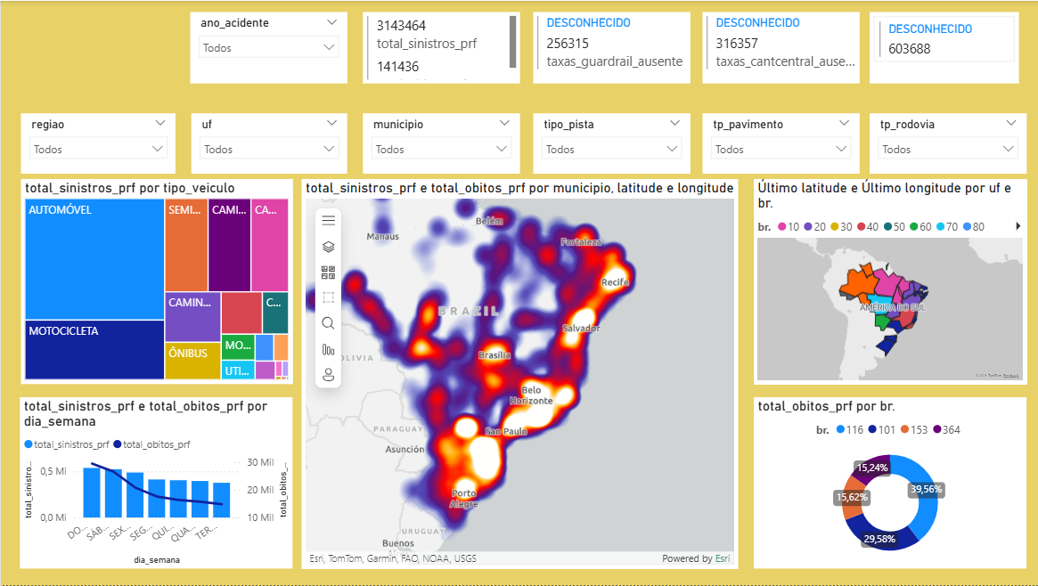

### **Estados com Maior Índice de Acidentes**

|  |  |  |  |
| --- | --- | --- | --- |
| **Posição** | **Estado** | **Total Acidentes (2018-2024)** | **Vítimas Fatais** |
| 1 | São Paulo | 98.765 | 7.892 |
| 2 | Minas Gerais | 87.432 | 6.543 |
| 3 | Rio Grande do Sul | 76.543 | 5.876 |
| 4 | Paraná | 72.189 | 5.432 |
| 5 | Santa Catarina | 65.478 | 4.987 |

*Sendo o estado com a maior frota de veículo do país, o estado de São Paulo lidera o ranking, como mostra o mapa de calor.

### **Trechos Rodoviários mais Perigosos**

|  |  |  |
| --- | --- | --- |
| **Rodovia** | **Trecho Crítico** | **Acidentes (2018-2024)** |
| BR-116 | SP - Curitiba/PR | 4.321 |
| BR-101 | RJ - ES | 3.987 |
| BR-040 | RJ - MG | 3.654 |
| BR-153 | GO - MG | 3.432 |
| BR-386 | RS | 3.219 |

*BR-116, considerada a rodovia federal mais importante do país, também é a mais perigosa do país.

### **Tipo de Pavimento vs. Acidentes**

|  |  |  |
| --- | --- | --- |
| **Tipo Pavimento** | **% Acidentes** | **Severidade** |
| Asfalto | 78% | Média |
| Concreto | 15% | Baixa |
| Mista | 5% | Alta |
| Não Pavimentada | 2% | Altíssima |

*Mesmo tendo a pavimentação “adequada”, o asfalto tem a maior porcentagem em acidentes.

### **Dias da Semana**

|  |  |  |
| --- | --- | --- |
| **Dia** | **% Acidentes** | **Severidade** |
| Sexta-feira | 18% | Alta |
| Sábado | 17% | Altíssima |
| Domingo | 16% | Altíssima |
| Segunda | 13% | Média |
| Quinta | 12% | Média |
| Terça | 11% | Baixa |
| Quarta | 10% | Baixa |

*Sábado e domingo não tem a maior porcentagem, mas suas severidades são altíssima, com isso eles ficam no topo da lista dos dias que tem acidentes na semana.

# Resultados esperados

O período analisado (2018-2024) demonstra a persistência de padrões preocupantes nas rodovias federais brasileiras. A concentração de acidentes em **determinados trechos rodoviários**, **horários específicos** e entre **perfis demográficos definidos** indica a necessidade de políticas públicas focalizadas e baseadas em evidências.

A mobilidade urbana tem que ser reavaliada para que haja uma infraestrutura com qualidade, para isso é necessário investir em tecnologia para diminuir os erros logísticos.

A estabilização dos índices de mortalidade, apesar do aumento no volume de tráfego, sugere que as ações em curso têm efeito positivo, porém insuficiente para alcançar as metas de redução estabelecidas na Agenda 2030 para a segurança viária.

**Referências**

<https://dados.transportes.gov.br/dataset/renaest>

<https://datasus.saude.gov.br/informacoes-de-saude-tabnet/>

<https://www.gov.br/prf/pt-br/acesso-a-informacao/dados-abertos/dados-abertos-da-prf>

<https://www.onsv.org.br/estudos/analise-do-cumprimento-das-metas-de-reducao-de-mortes-no-transito>

<https://centralpaineis.cgu.gov.br/visualizar/dadosabertos>

<https://www.gov.br/transportes/pt-br/assuntos/transito/arquivos-senatran/docs/renaest>